首先要明白的是axios是什么：axios是基于promise（诺言）用于浏览器和node.js是http客户端。
Axios 是一个基于 promise 的 HTTP 库
axios的作用是什么呢：axios主要是用于向后台发起请求的，还有在请求中做更多是可控功能。
特点：支持浏览器和node.js
支持promise
能拦截请求和响应
能转换请求和响应数据
能取消请求
自动转换JSON数据
浏览器支持防止CSRF（跨站请求伪造）
这里你一定会想promise是什么东西，以下是promise的个人理解：
promise是什么：是一个对象用来传递异步操作的信息，它代表了某个未来才会知道结果的事件（通常是一个异步操作），并且这个事件提供统一的api，可供进一步的处理。
promise的作用：Promise的出现主要是解决地狱回调的问题，比如你需要结果需要请求很多个接口，这些接口的参数需要另外那个的接口返回的数据作为依赖，这样就需要我们一层嵌套一层，但是有了Promise 我们就无需嵌套。
promise的本质是什么：分离异步数据获取和业务

基本使用方法：

axios执行GET请求
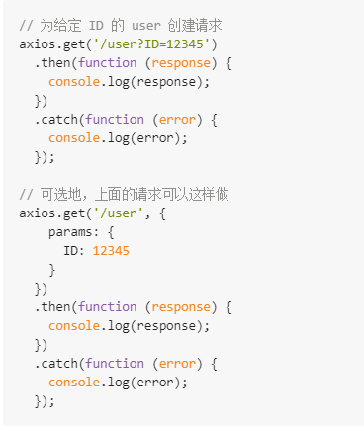

执行POST请求

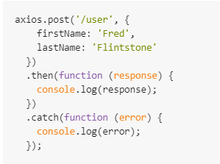

执行多个并发请求
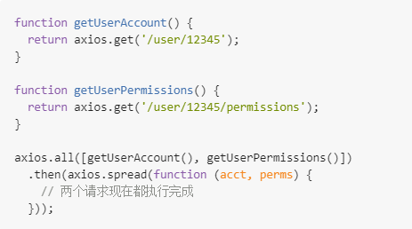
get和post都是基于promise的所以写法上很相似，是用then和catch，使用这种方法来进行发送请求。
还有一个axios重要的知识点就是拦截器

拦截器
在请求或响应被 then 或 catch 处理前拦截它们（拦截器可以做什么：在请求或者响应时拦截下来进行处理）
拦截器分为请求拦截器和响应拦截器
请求拦截器（interceptors.requst）是指可以拦截每次或指定HTTP请求，并可修改配置项。
响应拦截器（interceptors.response）可以在每次HTTP请求后拦截住每次或指定HTTP请求，并可修改返回结果项。
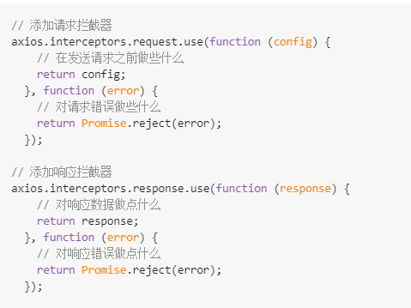

拦截器的工作流程：
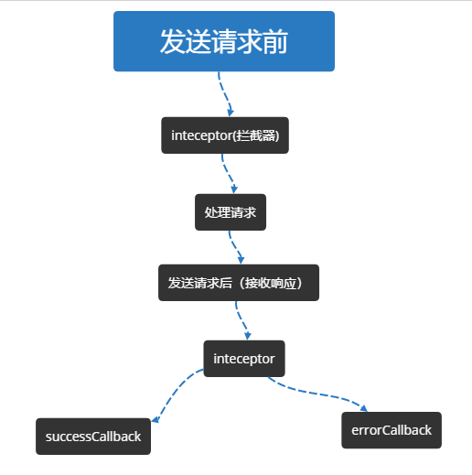

移除拦截器
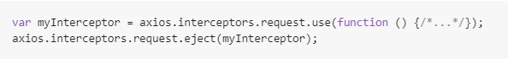

自定义 axios 实例添加拦截器
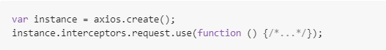

取消
使用 cancel token 取消请求
可以使用 CancelToken.source 工厂方法创建 cancel token

